Шилина М.Г.

Задание 2.

Назначение.
Функциональная схема отражает функции системы ,а структурная – ее составные части (технические составляющие).
Сходства.
Обе схемы показывают взаимосвязь между звеньями .
Отличия.
Каждая схема играет свою роль в описании системы. Функциональная- функции и их взаимосвязь, а структурная- архитектуру схему.
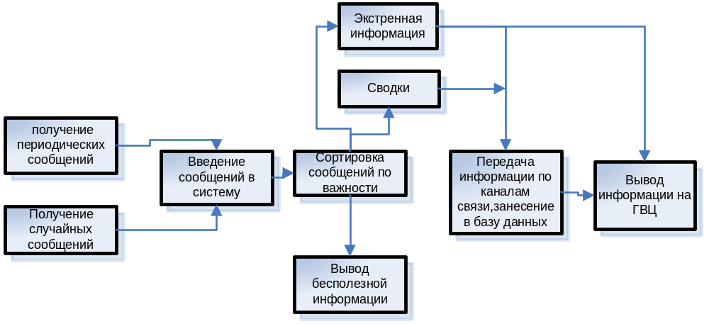

Рис.1 Функциональная схема ОПа

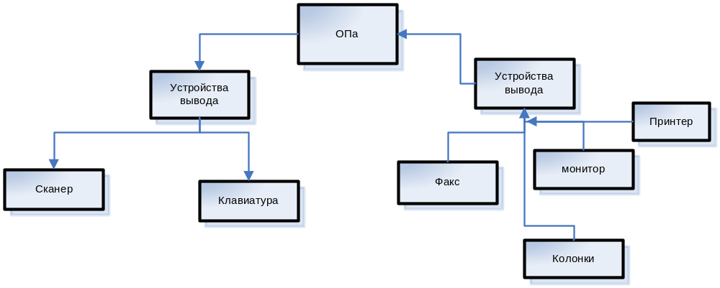

Рис.2 Структурная схема ОПа

